考生网上报考流程

报名网址：https://zkadm.jleea.com.cn/zk_bmsq/

第一步：点击“考生报名点击这里”，见红色箭头！

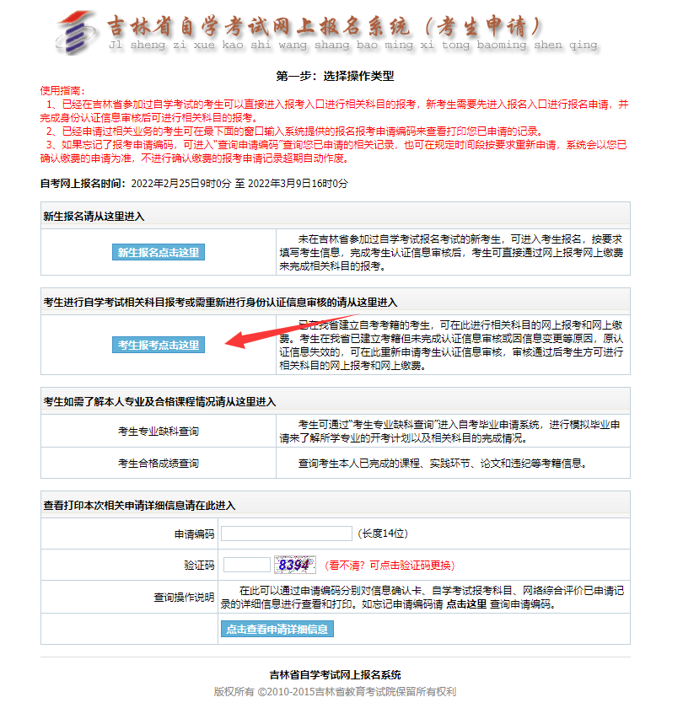

第二步:点击“点击进入网上报名申请程序”，见红色箭头！
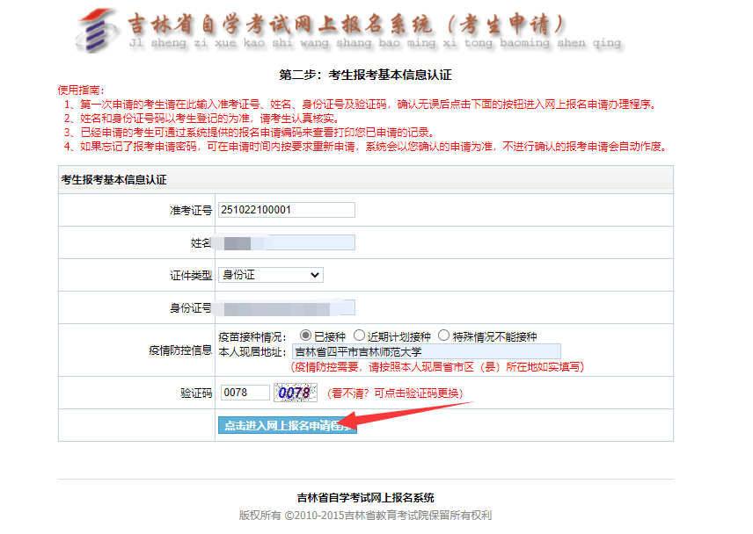

第三步：点击“我已阅读并同意上述所有条款，点击下一步”，见红色箭头！
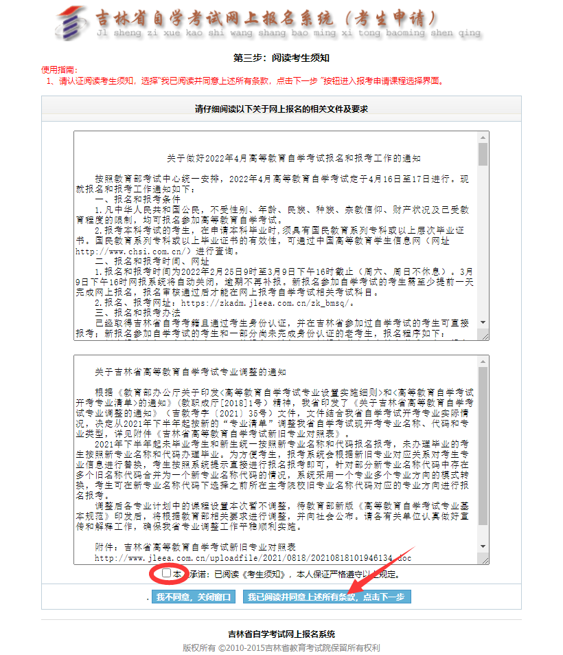

第四步：选择二学历所报专业，以及报考课程，见红色箭头！（以汉语言文学专业为例）

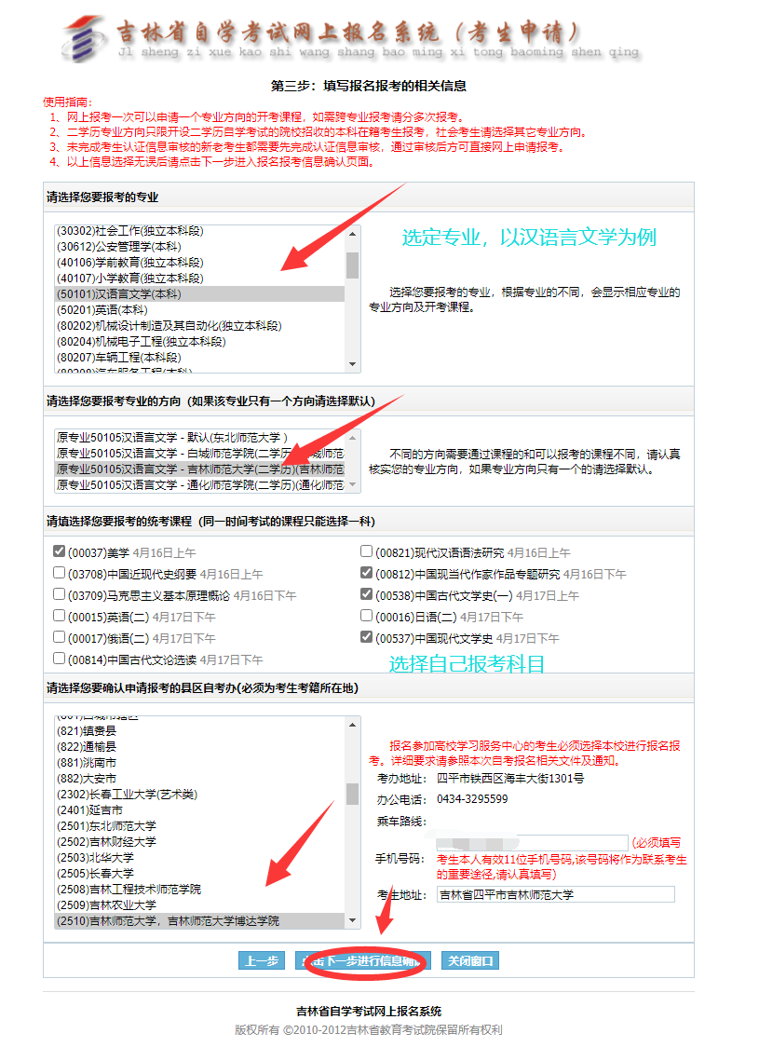

第五步：点击“请认真核对你的填报信息，确认无误后点击这里提交申请”，见红色箭头！
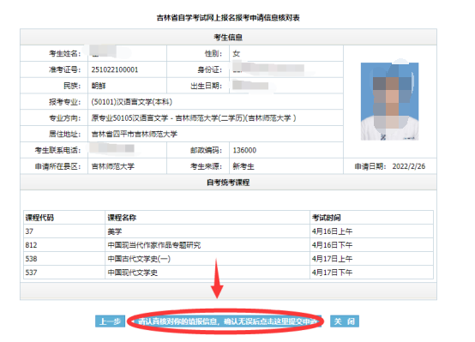
第六步：点击“确定”，见红色箭头！

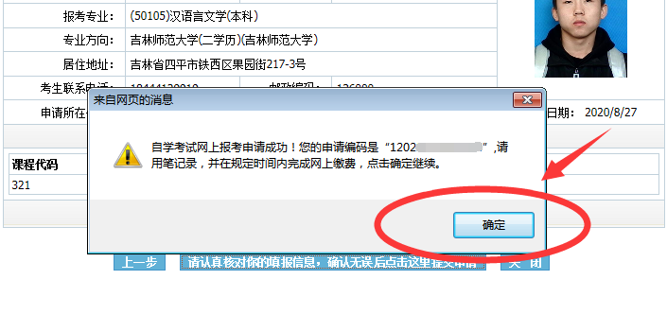
第七步：点击“请点击此处进行网上缴费确认”，见红色箭头！
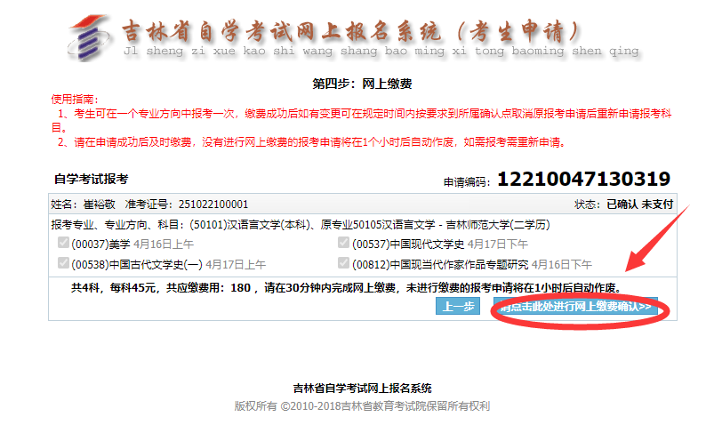

第八步：缴费成功后，自行打印“吉林省自学考试网上报考申请表”留存。

